網頁製作紀錄:

8/23 (五)

和昨天比又是更加懶洋洋的一天，開始不知道從何開始下手了。

1. 一樣先搞定簡單的，覺得三個頁面其他兩個沒有返回首頁的按鈕有點不方便，就簡單寫了個可以點擊的連結用來返回首頁。位置放在footer，查了一下方法讓它置底。(意外發現它在home.html頁面中區域好像會和抽獎按鈕重疊，用了和昨天一樣的方法clear解決了這個問題)

參考網址：<https://www.freecodecamp.org/chinese/news/how-to-keep-your-footer-where-it-belongs/>

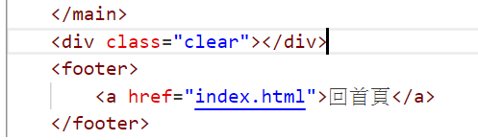

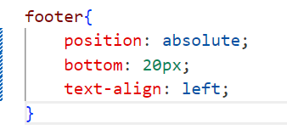

2. 為了確認真的有按到按鈕，又或是說，讓按鈕確實有點功能，在抽獎和保存這兩個之後才會用上的按鈕上加入了alert的js程式碼，使其有彈出視窗可以確定有點擊到按鈕，其餘動作後續可再新增進去同樣的js區塊中。

參考網址：<https://ithelp.ithome.com.tw/articles/10243643>

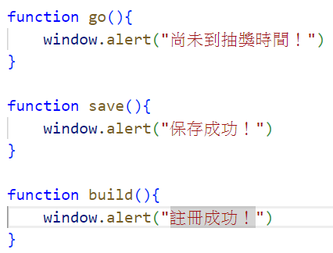

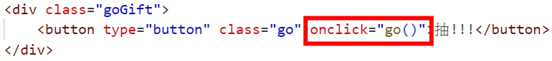





3. 接下來就是艱難的js部份了…還在思考要用資料庫還是csv檔案就好。查了查資料，身為純前端的網站，好像也不太需要用上資料庫，索性就用csv就好吧(太好了又能偷懶了(X)。結果發現如果要讀寫csv的話一定要有前後端串接的概念…想簡簡單單寫個網頁怎麼那麼難。所以又先惡補了一下前後端的概念(這一篇真的菜雞都能看懂<https://yual.in/posts/frontend-backend-concept>)